枚方市生活支援員養成研修カリキュラム
科目名 | 項目名 | 内容
（１）職務の理解 | ①多様なサービスの  理解 | - 介護保険制度の理解  - 介護給付・介護予防給付、総合事業の種類  - 要支援者等の総合事業の種類  - 介護保険外サービス
（１）職務の理解 | ②仕事内容の理解 | - 枚方市生活支援員の役割  - チームアプローチ、チームケアの重要性  - 異なる専門性を持つ多職種の理解  - 情報の共有
（２）老化の理解 | ①高齢者の心身の特徴 | - 防衛反応と喪失体験
（２）老化の理解 | ②心身の機能変化と  起こりやすい変化 | - 老化に伴う心身の変化と日常生活への影響  - 高齢者に多い病気とその日常生活上の留意点
（３）認知症の理解 | ①認知症の理解 | - 認知症を取り巻く状況  - 医学的側面から見た認知症の基礎と健康管理  - 認知症に伴う心と体の変化と日常生活  - 認知症の進行に合わせたケアと対象者への対応  - 家族への支援
（４）コミュニケーション  技術 | ①コミュニケーション  技術 | - コミュニケーションの意義、目的  - コミュニケーション技法  - 利用者・家族とのコミュニケーションの実際  - 利用者の状況に応じたコミュニケーション技術の実際
（５）尊厳の保持 | ①人権に係る基礎知識 | - 人権について  - 人権への取り組み
（５）尊厳の保持 | ②人権と尊厳を支える | - 個人としての尊重  - 生活支援員としての倫理
（６）自立に向けた支援 | ①自立に向けた支援 | - 自立に向けた支援
（７）サービス提供の  基本 | ①リスクマネジメント、感染対策、  ストレスマネジメント | - 事故予防  - 事故報告  - 感染対策  - ストレスマネジメント
（８）生活支援技術 | ①生活と家事 | - 家事援助に関する基礎的知識と生活支援  - 総合事業の対象となる支援とそれ以外の支援  の違い
（９）演習 | ①活動紹介 | - 実践者による活動内容の紹介
（９）演習 | ②グループワーク | - グループワーク
（10）修了評価 | ①修了評価 | - 筆記試験による修了評価と振り返り

めざせ！生涯現役！

あなたの能力を活かしませんか！

枚方市内の支援を必要とする高齢者に掃除や買い物、調理などの家事の支援を行う「枚方市生活支援員」を養成するための約13時間（2日間）の研修を開催します。
この研修は、枚方市介護予防・日常生活支援総合事業の生活援助訪問事業者で、枚方市生活支援員として働くことができる資格を取得できるものです。

研修開催場所：枚方市駅近辺の公的施設 （定員30名程度）

受講対象者：枚方市内に住んでいる人、枚方市内で働きたい人
受講料：無料、ただしテキスト代300円必要
研修開催月：令和8年６月~令和9年１月
開催日時・受付期間・研修カリキュラムは中及び裏面をご覧ください。


参加・活躍
つどいの場

体力づくり
元気づくり
令和8年発行
枚方市 健康福祉部 健康づくり課

くらしのサポート

令和8年６月コース
研修開催場所：枚方市総合文化芸術センター別館 4階 第5会議室
日時：令和8年6月18日（木） 9：50～17：30
令和8年6月19日（金） 10：00～17：30

✤申込先✤NALC（ナルク）枚方拠点 ☎846-3975 fax 846-4001
✤申込受付期間✤令和8年５月26日（火）～6月8日（月） 先着30名
※ ☎での受付は平日の10：00～15：00、faxは24時間受付可
（faxは研修名・住所・電話番号・ふりがな付き氏名・生年月日・年齢を明記）
令和8年７月コース
研修開催場所：枚方市総合文化芸術センター別館 4階 第5会議室
日時：令和8年７月16日（木） ９：45～18：00
令和8年７月17日（金） 10：00～17：00

✤申込先✤大阪高齢者生活協同組合 ☎06-6452-1160 fax 06-6452-1776
✤申込受付期間✤令和8年６月23日（火）～７月6日（月） 先着30名
※ ☎での受付は平日の9：00～17：30、faxは24時間受付可
（faxは研修名・住所・電話番号・ふりがな付き氏名・生年月日・年齢を明記）
令和8年9月コース
研修開催場所：枚方市総合文化芸術センター別館 4階 第5会議室
日時：令和8年9月17日（木） 9：50～17：30
令和8年9月18日（金） 10：00～17：30

✤申込先✤NALC（ナルク）枚方拠点 ☎846-3975 fax 846-4001
✤申込受付期間✤令和8年8月24日（月）～9月7日（月） 先着30名
※ ☎での受付は平日の10：00～15：00、faxは24時間受付可
（faxは研修名・住所・電話番号・ふりがな付き氏名・生年月日・年齢を明記）

令和8年10月コース
研修開催場所：枚方市総合文化芸術センター別館 4階 第5会議室
日時：令和8年10月15日（木） 10：00～18：00
令和8年10月16日（金） 10：00～17：00

✤申込先✤シルバー人材センター ☎844-2901 fax 841-1088
✤申込受付期間✤令和8年9月16日（水）～10月2日（金） 先着30名
※ ☎での受付は平日の9：00～17：00、faxは24時間受付可
（faxは研修名・住所・電話番号・ふりがな付き氏名・生年月日・年齢を明記）
令和8年11月コース
研修開催場所：枚方市総合文化芸術センター別館 4階 第5会議室
日時：令和8年11月12日（木） ９：45～18：00
令和8年11月13日（金） 10：00～17：00

✤申込先✤大阪高齢者生活協同組合 ☎06-6452-1160 fax 06-6452-1776
✤申込受付期間✤令和８年10月19日（月）～10月30日（金） 先着30名
※ ☎での受付は平日の9：00～17：30、faxは24時間受付可
（faxは研修名・住所・電話番号・ふりがな付き氏名・生年月日・年齢を明記）
令和９年1月コース
研修開催場所：枚方市総合文化芸術センター別館 4階 第5会議室
日時：令和９年1月21日（木） 10：00～18：00
令和９年1月22日（金） 10：00～17：00

✤申込先✤シルバー人材センター ☎844-2901 fax 841-1088
✤申込受付期間✤令和８年12月22日(火)～令和９年1月８日(金) 先着30名
※ ☎での受付は平日の9：00～17：00（12月29日～1月3日を除く）、faxは24時間受付可
（faxは研修名・住所・電話番号・ふりがな付き氏名・生年月日・年齢を明記）
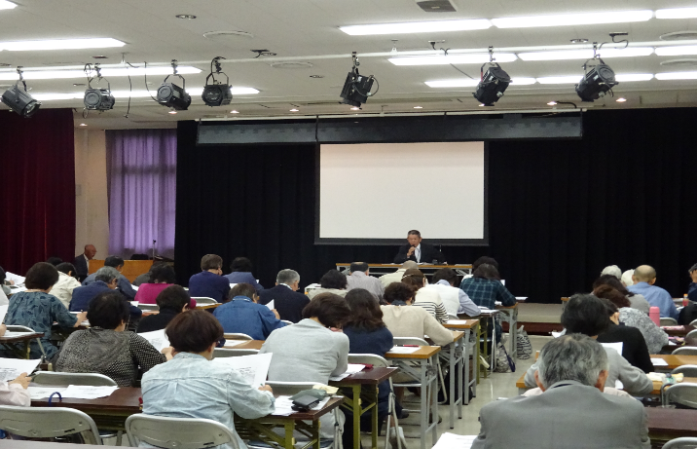
枚方市生活支援員養成研修の様子

